**Отчет о проделанной работе МБУ ДК «Восток»**

**за период с 26 августа по 01 сентября 2024 года**

27.08 прошел бесплатный кинопоказ советского фильма 6+ "Отцы и дети" 1958 года, по одноименному роману И.С. Тургенева ко Дню российского кино.

Фильм о социально-политическом конфликте двух мировоззрений, о взаимоотношениях младшего и старшего поколений, о вечной борьбе старого и нового, об истинных и ложных ценностях, о созидании и разрушении, о человеческой силе и слабости, о дружбе, любви и одиночестве...

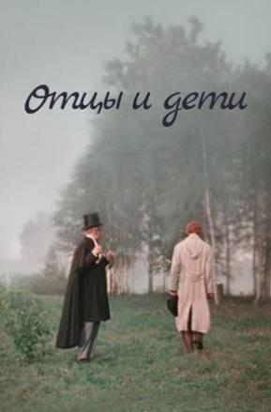

30.08 на площадке у Дома культуры «Восток» тот выпуск прошел под названием «В школьном царстве - в КЛАССном государстве» и был посвящен началу учебного года. Звучали тематические песни: веселые и лирические. Мероприятие прошло в теплой, непринужденной атмосфере.

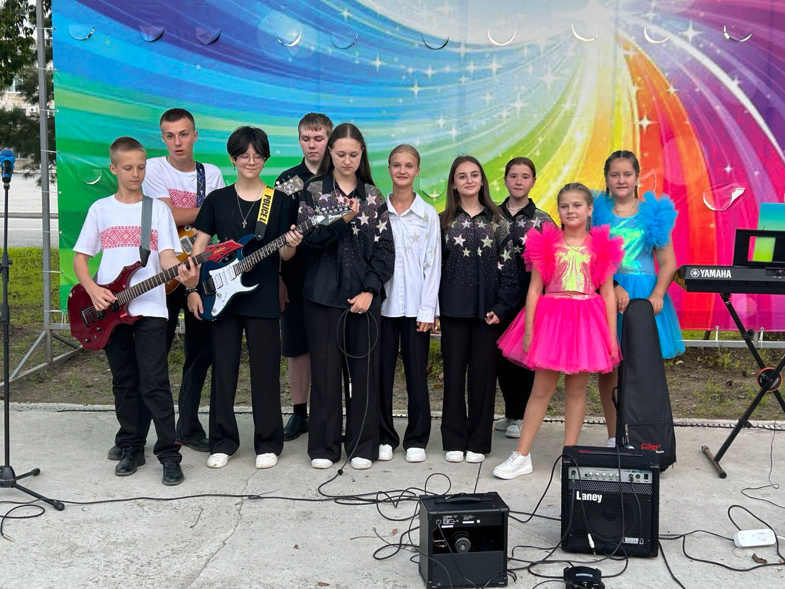 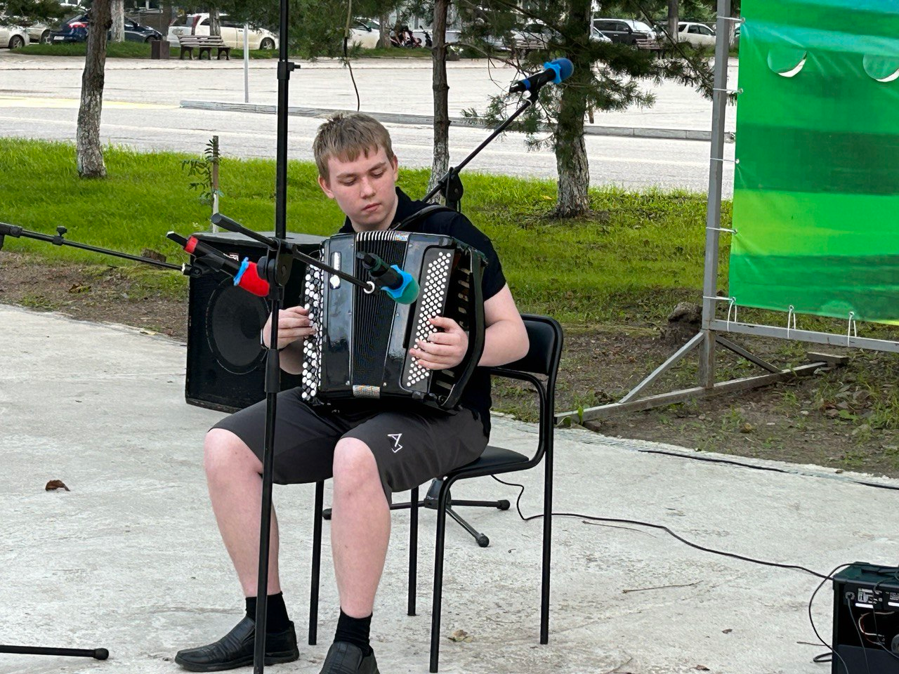

01.09 в киноконцертном зале прошел бесплатный показ фильма "Приключения Петрова и Васечкина" 6+.

Скромный и застенчивый Вася Петров и выдумщик, и балагур Петя Васечкин — два друга, которые учатся в третьем классе. Они совсем не похожи друг на друга, но это только помогает им выпутываться из историй, в которые они постоянно попадают!

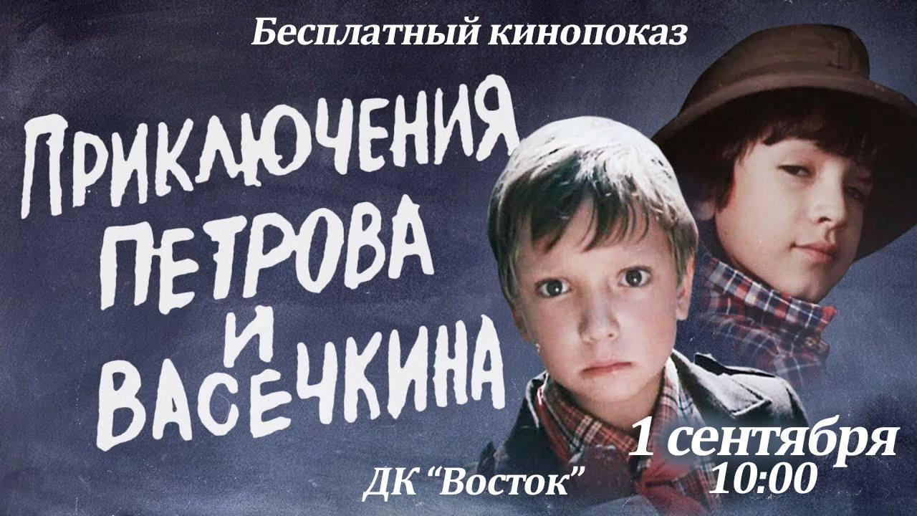

**Отчет о проделанной работе Клуба «Космос» село Грушевое**

27 августа в клубе «Космос» прошла экологическая программа для детей «По лесным тропинкам». Ведущая рассказала участникам, о важности сохранения лесов и необходимости разумного его использования. Мероприятие проходило в форме игры-путешествия, где детям нужно было отвечать на вопросы и выполнять следующие задания: «Знаете ли вы?», «Загадки природы», «Животные леса», «Целебное лукошко».

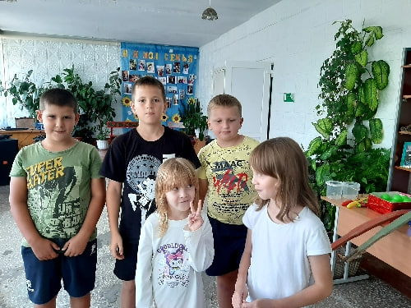 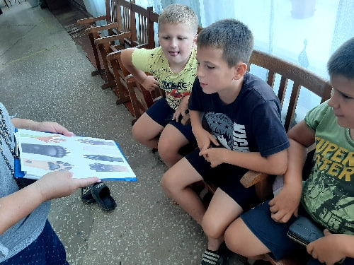

28 августа клуб «Космос» пригласил мальчишек и девчонок на просмотр мультфильмов "Союз мультфильм представляет». Ребятам было предложено посмотреть старые, добрые русские мультфильмы. «Летучий корабль», «Бременские музыканты», «Приключения Фунтика» эти и многие мультфильмы вызвали неподдельный восторг у всех присутствующих.

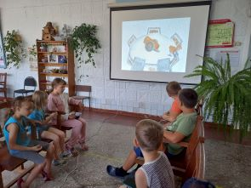 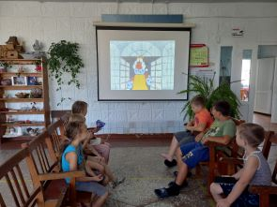

31.08 в клубе «Космос» для детей провели театрализованную программу «Здравствуй, школьная страна!». Сказочные герои вместе с детьми отправились в страну знаний, где их подстерегали задания и испытания. Шапокляк и Незнайка приготовили очень много интересных конкурсов. В программе были не только игры, но и танцевальные минутки, которые подарили детям много положительных эмоций и настроили на успешную учёбу.

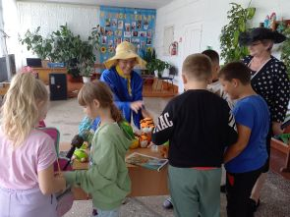 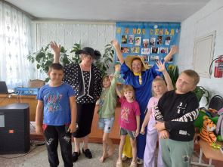

31.08 в клубе «Космос» для молодёжи прошла развлекательная программа «До свидания, лето!». Под зажигательные хиты известных исполнителей, на протяжении трёх часов парни и девушки на одной танцевальной волне.

 

**Отчет проделанной работе Лазовского клуба филиала МБУ ДК «Восток»**

27.08 в Лазовском клубе проведена дискотека для детей «Диско детки». Участники мероприятия провели свой досуг в кругу своих друзей учились танцевать под современные молодежные треки.

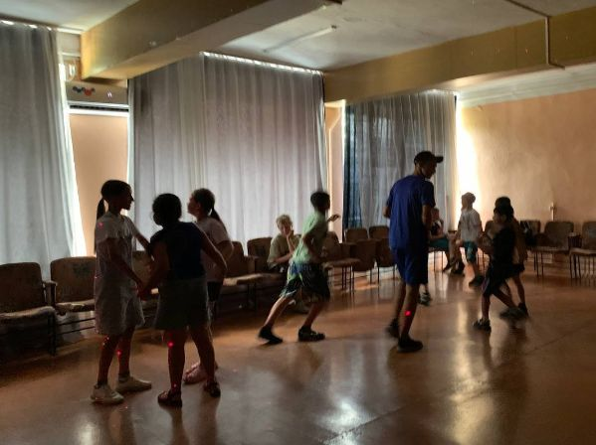

30.08 в Лазовском клубе проведена развлекательная программа для детей «Про то и про это – прощай лето». В последние дни летних каникул гости мероприятия участвовали в конкурсах и играх, отгадывали загадки , детские фанты, а большим подарком для всех участников мероприятия стали краски холли и водяные шары.

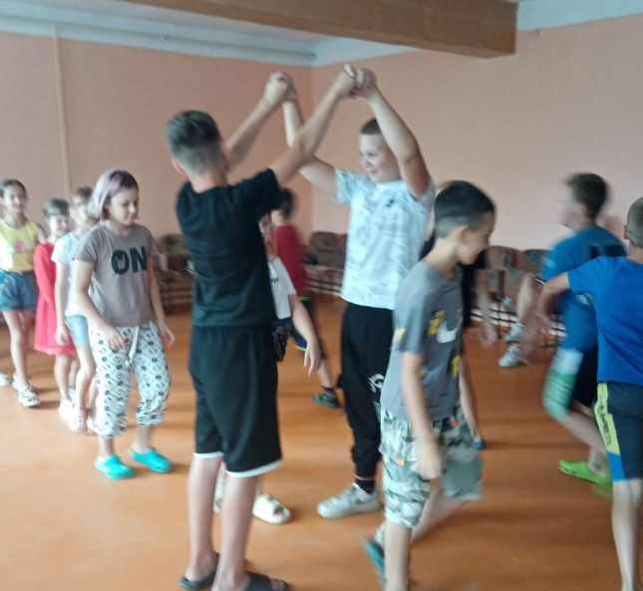 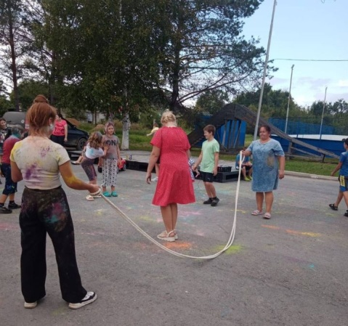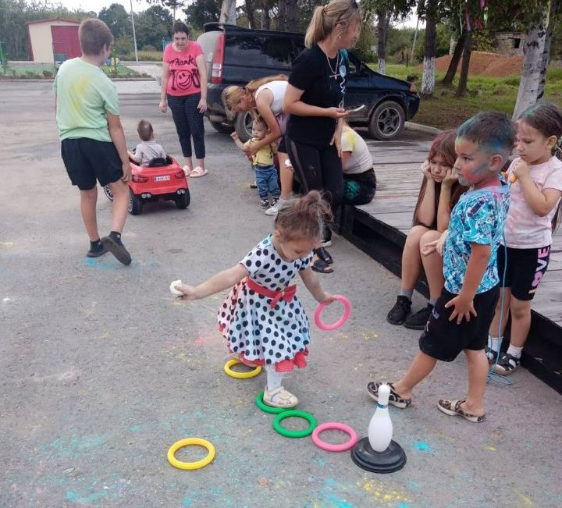

31.08 на кладбище села Лазо совместно с юнармейским отрядом «Монолит» МБО «СОШ №5» с.Лазо проведена акция «Чистый памятник». В преддверии празднования 79-ой годовщины Победы над милитаристской Японией и окончанию Второй Мировой войны участники акции навели порядок у памятника воинам погибших в годы Великой Отечественной войны 1941-1945 г.г.

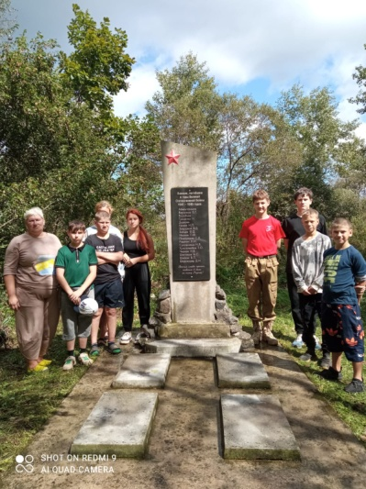 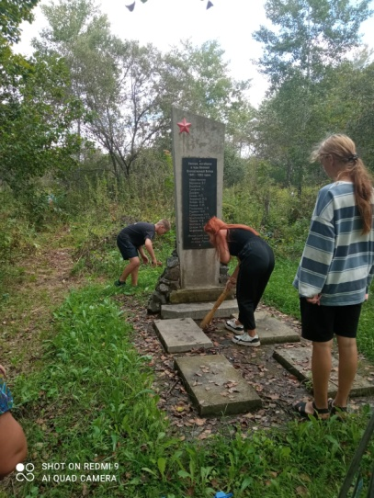 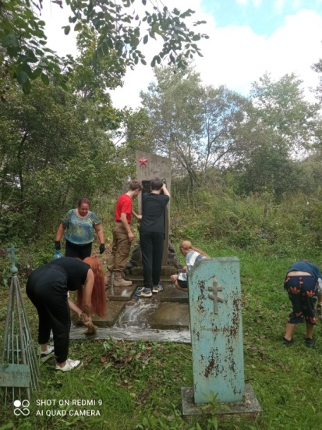

31.08 в Лазовском клубе проведена развлекательная программа для молодежи «Вот и лето прошло…». Мероприятие посвящено расставанию

с летом. Участники мероприятия танцевали под популярные летние треки.

